《新青年全球胜任力人才培养项目》
师资简介
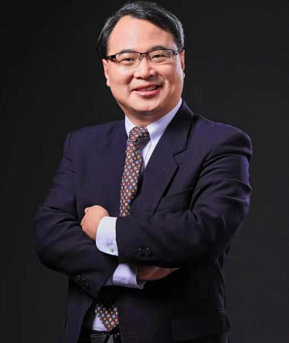  王 勇 |  | 主讲课程：《全球治理的中国方案》  （2023年秋季学期）  现任北京大学国际关系学院教授、北京大学美国研究中心主任、北京大学国际政治经济研究中心主任；中国外交部党校教授；北京大学香港特区高级公务员国情培训主讲教授；国家商务部北京大学非洲外交官培训项目教授；瑞士达沃斯世界经济论坛（WEF）地缘政治全球议程委员会委员；加拿大多伦多大学全球事务学院杰出学者。北京大学法学本、硕、博。主要研究领域包括中美关系、中美经济关系、贸易政治、区域合作、国际经济关系、国际政治经济学、全球治理等方向研究。  曾在美国霍普金斯大学－南京大学中美文化研究中心学习，并先后在美国加州大学圣迭戈分校、美国太平洋国际政策委员会（PCIP）－南加州大学、台湾政治大学国际关系研究中心、美国印第安纳州立大学、加拿大国际治理创新中心（CIGI）、英国谢菲尔德大学政治经济学研究所做访问学者，是加拿大不列颠哥伦比亚大学（UBC）Chavelier杰出访问教授。  现担任英文杂志《全球亚洲》（Global Asia）、《全球治理》（Global Governance）、《当代政治》（Contemporary Politics）、《人类安全》（Human Security）等编委及《国际政治经济学评论》（RIPE）国际顾问委员会委员。  王勇教授出版著作11部，包括《中国与国际政治经济学：全球对话》、《奥巴马政治经济学》、《国际贸易政治经济学》、《中美经贸关系》、《最惠国待遇的回合：1989-1997年中美经贸关系》等，发表中、英、日、西班牙、韩文学术论文数十篇。2008年王勇教授入选教育部“新世纪优秀人才计划”，《中美经贸关系》获得2008年北京市社会科学成果一等奖。  王勇教授曾应邀在世界贸易组织（WTO）、世界银行、亚洲开发银行、哈佛大学、斯坦福大学、加州大学洛杉矶分校、美国国际战略研究中心（CSIS）、美中贸易全国委员会、多伦多大学、UBC、法国国际关系研究所、日本早稻田大学、庆应大学、日本防务研究所、德国工商产业协会、拉美社会科学院、南非国际事务研究所、澳大利亚罗伊国际政策研究所等机构演讲。曾多次代表中国智库参加“二十国集团”（G20）智库峰会（Think20）会议并发表演讲。
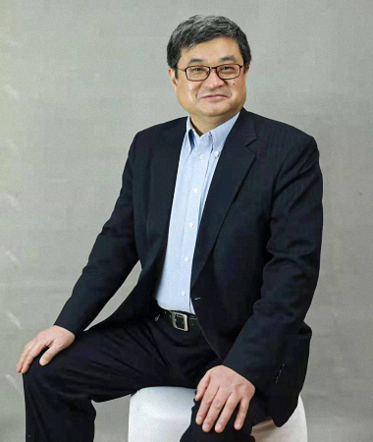  查道炯 |  | 主讲课程：《“一带一路”与全球发展》  （2023年秋季学期）  现任北京大学国际关系学院、南南合作与发展学院双聘教授。他曾就读于夏威夷大学和东西方中心，并获得政治学博士学位。他的专业领域包括国际政治经济学和中国的国际经济关系（特别是能源和自然资源领域、粮食安全）、发展援助、公共卫生以及亚太地区的经济政治关系。他经常性参加中美之间关于贸易和投资、公共卫生等议题的二轨对话。他还在《南华早报》等报纸上发表时事评论文章。
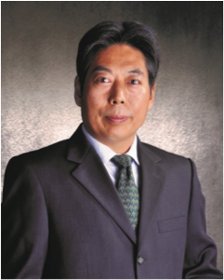  高旭东 |  | 主讲课程：《未来科技发展与创新创业》  （2023年秋季学期）  现任清华大学经管学院教授，清华大学技术创新研究中心研究员、副主任，工业和信息化部信息通信经济专家委员会委员，中国工业经济学会副理事长。哈尔滨工业大学工学学士，中国人民大学经济学硕士，麻省理工学院斯隆管理学院（MIT Sloan School of Management）管理学博士。  研究涉及的主要行业和领域包括：电信、汽车、能源（包括新能源），以及大型央企的竞争力和创新力；研究的主要方向为公司战略、技术战略、技术能力培养。对中国企业的竞争战略和自主创新能力培养的理论和对策进行了比较系统的研究，对于中国企业为什么要进行自主创新、能不能进行自主创新以及如何进行自主创新等问题进行了分析, 特别是在系统研究以中石油、中石化、国家电网、中广核、金风科技、隆基、清华阳光、大唐电信、中兴、华为、国双、徐工、远大、华大基因、曙光、海信、长虹、TCL等为代表的中国本土企业的基础上，提出了企业自主创新能力培养的“社会学习理论”，“后来者劣势”理论，以及本土企业创新发展的“共同成长理论”。  所著《企业自主创新战略与方法》（2007， 知识产权出版社）一书比较系统地阐述了自主创新的有关理论和方法。文章发表在管理学报、技术经济、科学与科学技术管理，Research Policy, Cambridge Journal of Regions, Economy and Society, Telecommunications Policy, Research Technology Management, International Journal of Technology Management等杂志。
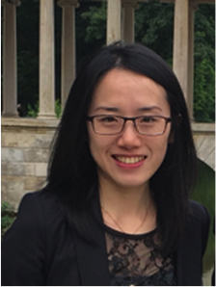  马 琳 |  | 主讲课程：《跨文化沟通与交流》  （2023年秋季学期）  现任北京外国语大学国际商学院副教授。北京外国语大学英语学院英语语言文学本、硕，美国路易维尔大学人文学院人文学博士。曾先后在澳大利亚国立大学、美国密西根州立大学和法国ESCP欧洲高等商学院做访问学者，在美国密西根大学CCMB和英国斯泰福厦大学商学院进修。主要研究领域包括国际营销、整合营销传播、消费者行为、跨文化传播等。担任Intercultural Communication Studies 和Journal of International Marketing国际学术期刊匿名评审专家。曾主持和参与国家社会科学基金中华学术外译项目、国家自然科学基金、北京高校青年英才计划项目、北京市社科基金、国务院侨务办公室青年课题、北京外国语大学‘双一流’重大(点)标志性项目等多项科研项目。在International Business Review，Intercultural Communication Studies，现代传播等国际国内核心学术期刊和会议发表论文10余篇。出版专著《Postmodern Advertising and Its Reception: A Cross-Cultural Perspective》，并参与 “十一五”国家级规划教材《商务英语阅读》的编写。
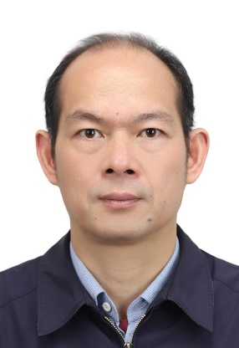  陈开和 |  | 主讲课程：《国际公文写作》  （2023年秋季学期）  现任北京大学新闻与传播学院副院长、新闻学系主任，北京大学文化与传播研究所所长，兼任中国记协理事、中国新闻史学会常务理事、中国新闻史学会外国新闻传播史研究委员会副会长，《新闻春秋》杂志副主编。北京大学国际政治系本、硕，香港大学政治与公共行政系博士。曾赴美国、日本、韩国、瑞典、黎巴嫩、阿曼等多国参加学术交流，主要教学研究领域为跨国传播与国际关系；外国新闻传播历史与现状、媒体与两岸关系，讲授《媒体与国际关系》、《全球化与传播》、《媒体与中国社会》、《世界新闻传播史》等课程。主持并完成多个国家部委课题，参与《我国对外传播文化软实力研究》、《百年未有之大变局下中国共产党形象全球传播与认同研究》等国家社科基金重大项目，多次担任中国新闻奖、长江韬奋奖评委。

